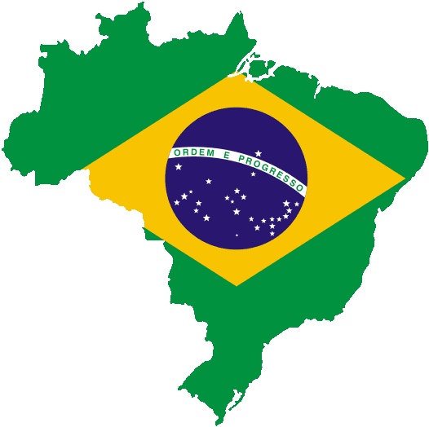


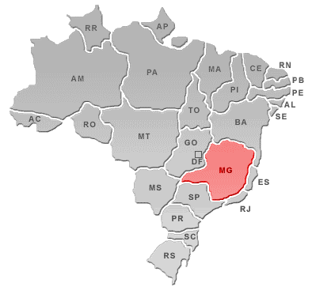
ミナスジェライス州 ( 《あらゆる鉱山の意》) は
ブラジルの南東部に位置する州、州庁所在地はベロ・オリゾンテ。
略称は「MG」です。

７月のテーマ: Minas Gerais

平成26年 第14回 7月1日放送 【7月5日再放送】

① スポーツ

A. ?
あなたたちは来週ミネイランォへ行きますか？
B. . ?
まだ分かりません。どうしてですか？
A. .
車に乗せてもらおうと思っていたから。

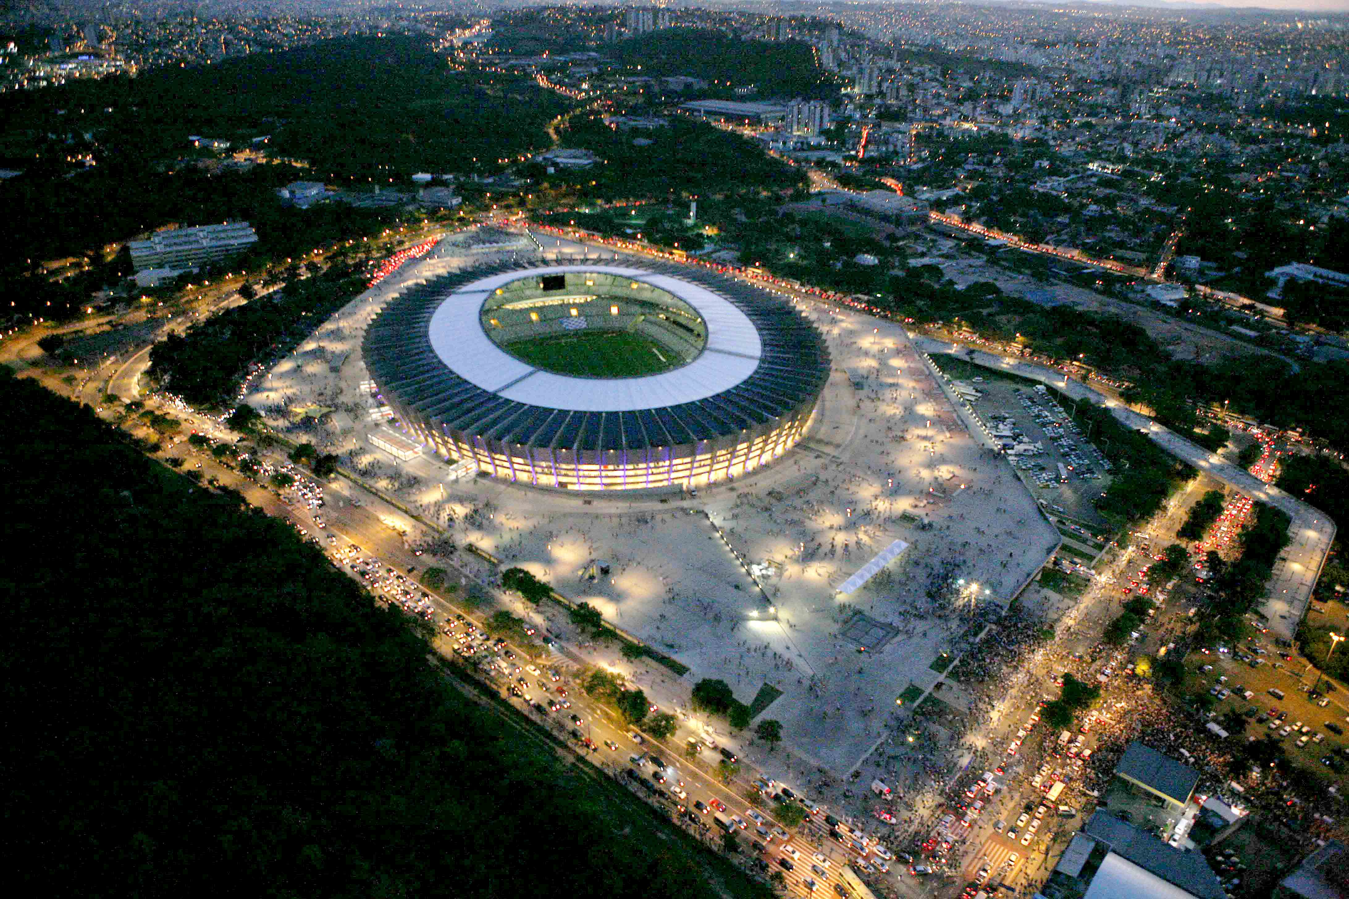

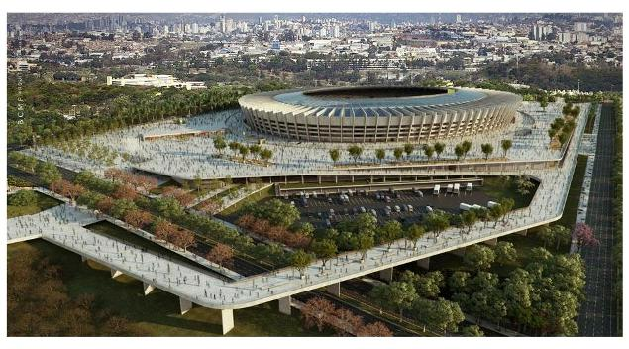

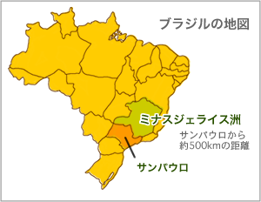

平成26年 第15回 7月 8日放送 【7月12日再放送】

② 観光

A. .
私は、この週末 ポソス ジ カウダスへ行きます。
B. ?
ポソス ジ カウダスへは何をしに行きますか？
A. .
そこに住んでいる親戚に会いに行きます。

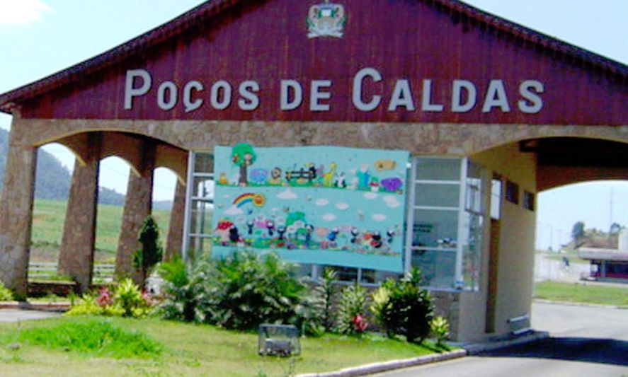
ブラジル南東部ミナス・ジェライス州のほぼ中央に位置する水晶の産地です。
ミナス・ジェライス州には他に、ジアマンティーナ、コリント等といった水晶の産地がありますが、なかでもトマスゴンサガは最高級の輝きを持つ水晶を産出することで知られています。

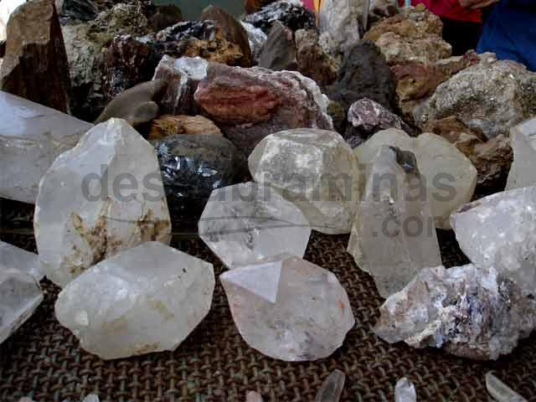
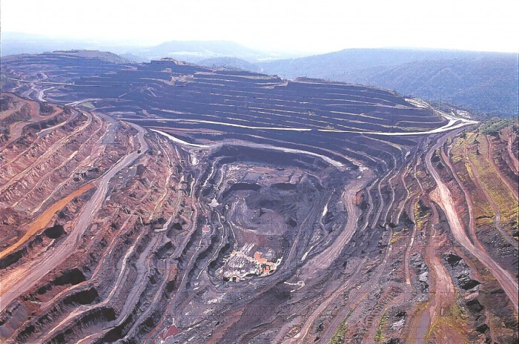

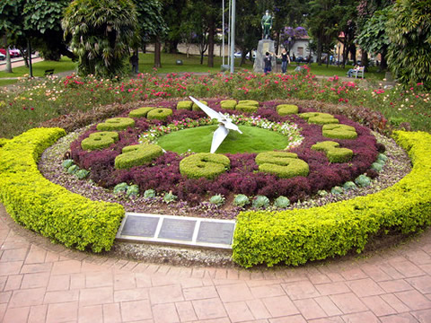

平成26年 第16回 7月 15日放送 【7月19日再放送】
③ グルメ
A. .
私のおばあさんはとてもおいしいポン・デ・ケイジョを作ります。
B. . .
うん美味しそう。私はポン・デ・ケイジョが大好きです。
A. .
私は手作りのお菓子も大好きです。

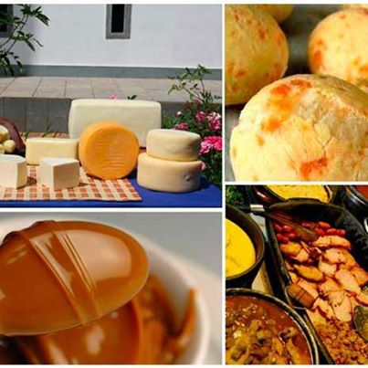

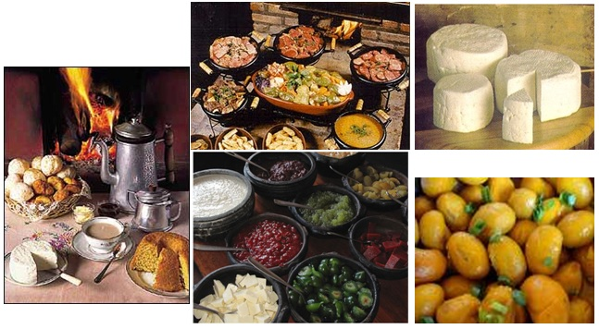

平成26年 第17回 7月22日放送 【7月26日再放送】
④ 公共交通機関
A.
.
私の母が住んでいる地域の警察官は馬に乗ってパトロールをしています。
B. .
すごい、おもしろいね。
A. .
もちろんパトカーもありますよ。

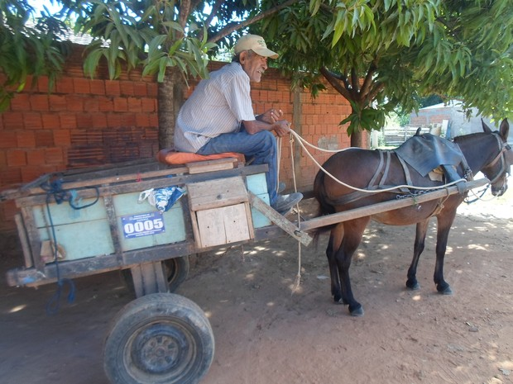
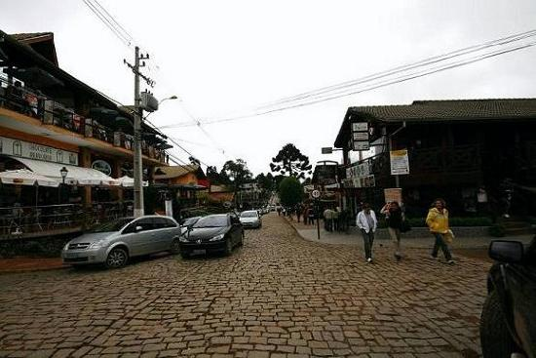

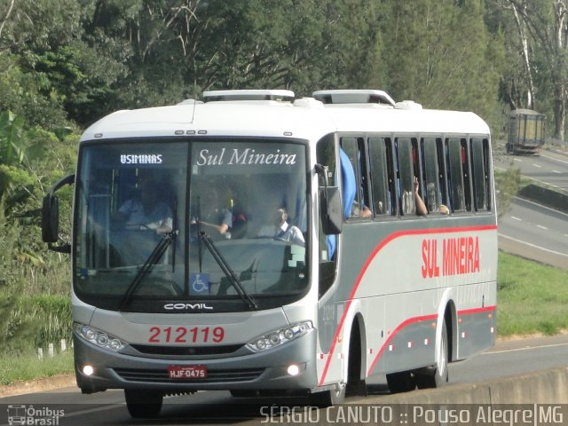
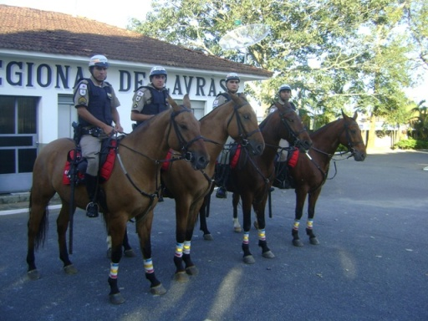

平成26年 第18回 7月 2９日放送 【8月2日再放送】
⑤ I 田舎
A. .
私の母が住んでいる地域はミナス・ジェライスの田舎です。
B. ?
町は小さいですか？
A. , .
はい少し、でも学生はたくさんいます。

ベロ・オリゾンテは、ブラジル南東部のミナス・ジェライス州の州都で、同州最大の町。標高約800 mの高原に位置します。
ベロ・オリゾンテは、大都市ですが訪れる観光客は少く、内陸に位置するためビーチを持たないことも一つの理由と考えられています。観光客は少ないものの都市の経済は大きいため、ビジネスでベロ・オリゾンテを訪れる人は多いのです。

♪ 番組へのお便りは
E-mail : the@843fm.co.jp
FAX : 0532-７５-0843
はがき：〒44０-8543
エフエム豊橋「はなポル」まで。

知りたいポルトガル語や、ブラジルに
ついてなど、何でも気軽にお便りください。
ファンレターも待っています！
♪ちょっと耳より情報♪
第4回 国際交流サロン「南米のハート・パラグアイを語る」
日 時： 7月27日(日) 13:00~14:30
ところ： 豊橋市国際交流協会 国際協力市民サロンPal
内 容： パラグアイの歴史、文化、日系人社会など
申込み： 7月2日（水）10時～（電話またはemailで、下記まで
お申し込みください。）
●問い合わせ：(公財)豊橋市国際交流協会
Tel：(0532)55-3671 e-mail：tiea@tcp-ip.or.jp

